

**Об утверждении регламентов государственных услуг в сфере туризма**

***Утративший силу***

Постановление акимата Алматинской области от 31 июля 2015 года № 336. Зарегистрировано Департаментом юстиции Алматинской области 11 сентября 2015 года № 3403. Утратило силу постановлением акимата Алматинской области от 20 сентября 2019 года № 397

      Сноска. Утратило силу постановлением акимата Алматинской области от 20.09.2019 № 397 (вводится в действие по истечении десяти календарных дней после дня его первого официального опубликования).  
      Сноска. по всему тексту заменить слова "Центр обслуживания населения" (далее – ЦОН)", на слова "некоммерческое акционерное общество "Государственная корпорация "Правительство для граждан" (далее – Государственная корпорация)", слово "ЦОН" на слова "Государственная корпорация", слово "ЦОН" на слова "Государственная корпорация", слово "ЦОН" на слова "Государственная корпорация", слова "Центров обслуживания населения" на слова "Государственной корпорации", слова "30 (тридцати) минут" на слова "15 (пятнадцати) минут" - постановлением акимата Алматинской области от 08.04.2016 № 172 (вводится в действие по истечении десяти календарных дней после дня его первого официального опубликования).  
      В соответствии с пунктом 1 статьи 16 Закона Республики Казахстан от 15 апреля 2013 года "О государственных услугах" и приказом Министра по инвестициям и развитию Республики Казахстан от 28 апреля 2015 года № 495 "Об утверждении стандартов государственных услуг в сфере туризма", акимат Алматинской области ПОСТАНОВЛЯЕТ:  
      1. Утвердить прилагаемые:  
      1) регламент государственной услуги "Выдача лицензии на туристскую операторскую деятельность (туроператорская деятельность)";  
      2) регламент государственной услуги "Предоставление туристской информации, в том числе о туристском потенциале, объектах туризма и лицах, осуществляющих туристскую деятельность".   
      2. Признать утратившим силу постановление акимата Алматинской области от 5 июня 2014 года № 197 "Об утверждении регламента государственной услуги "Предоставление туристской информации, в том числе о туристском потенциале, объектах туризма и лицах, осуществляющих туристскую деятельность" (зарегистрированно в Реестре государственной регистрации нормативных правовых актов от 11 июля 2014 года № 2769, опубликовано в газетах "Жетісу" № 84 и "Огни Алатау" № 84 от 22 июля 2014 года).  
      3. Возложить на руководителя государственного учреждения "Управление туризма Алматинской области" опубликование настоящего постановления после государственной регистрации в органах юстиции в официальных и периодических печатных изданиях, а также на интернет-ресурсе, определяемом Правительством Республики Казахстан, и на интернет-ресурсе областного акимата.  
      4. Контроль за исполнением настоящего постановления возложить на заместителя акима области Турдалиева Серика Мелисовича.  
      5. Настоящее постановление вступает в силу со дня государственной регистрации в органах юстиции и вводится в действие по истечении десяти календарных дней после дня его первого официального опубликования.

|  |
| --- |
| *Исполняющий обязанности* |
| *акима Алматинской области* | *М. Бигельдиев* |

|  |  |
| --- | --- |
|  | Утвержден постановлением акимата Алматинской области от 31 июля 2015 года № 336 |

**Регламент государственной услуги**  
**"Выдача лицензии на туристскую операторскую деятельность**

**(туроператорская деятельность)"**

**1. Общие положения**

      1. Государственная услуга "Выдача лицензии на туристскую операторскую деятельность (туроператорская деятельность)" (далее – государственная услуга) оказывается на платной основе физическим и юридическим лицам (далее – услугополучатель) государственным учреждением "Управление туризма Алматинской области" (далее – услугодатель).  
      Государственная услуга оказывается на основании стандарта государственной услуги "Выдача лицензии на туристскую операторскую деятельность (туроператорская деятельность)", утвержденного приказом Министра по инвестициям и развитию Республики Казахстан от 28 апреля 2015 года № 495 (далее – Стандарт).  
      2. Форма оказания государственной услуги: электронная (частично автоматизированная) и (или) бумажная.  
      3. Результат оказания государственной услуги: лицензия, переоформленная лицензия, дубликат лицензии на туристскую операторскую деятельность (туроператорскую деятельность), либо мотивированный ответ об отказе в оказании государственной услуги в случаях и по основаниям, предусмотренным пунктом 10 Стандарта.

**2. Описание порядка действий структурных подразделений (работников) услугодателя в процессе оказания государственной услуги**

      4. Основанием для начала процедуры (действия) по оказанию государственной услуги является обращение услугополучателя (либо его представителя по нотариально заверенной доверенности) с пакетом документов согласно пункту 9 Стандарта.   
      5. Содержание каждой процедуры (действия), входящей в состав процесса оказания государственной услуги, длительность выполнения:  
      1) сотрудник канцелярии услугодателя осуществляет прием документов, регистрацию и направление документов руководителю услугодателя в течение 15 (пятнадцати) минут;  
      2) руководитель услугодателя рассматривает представленные документы и направляет ответственному исполнителю в течение 1 (одного) часа;  
      3) ответственный исполнитель осуществляет проверку полноты представленных документов (услугодатель в течение двух рабочих дней с момента получения документов услугополучателя обязан проверить полноту представленных документов, в случае установления факта неполноты представленных документов услугодатель в указанные сроки дает письменный мотивированный отказ в дальнейшем рассмотрении заявления), соответствие условиям выдачи лицензии, переоформления, выдачи дубликата лицензии, а также предъявляемым квалификационным требованиям. Оформляет результат оказания государственной услуги, направляет руководителю услугодателя для подписания в сроки, согласно пункту 4 Стандарта;  
      4) руководитель услугодателя подписывает результат оказания государственной услуги в течение 1 (одного) часа;  
      5) сотрудник канцелярии услугодателя регистрирует результат оказания государственной услуги в течение 15 (пятнадцати) минут и передает курьеру "некоммерческое акционерное общество "Государственная корпорация "Правительство для граждан" (далее – Государственная корпорация);  
      6) ответственный исполнитель направляет результат оказания государственной услуги услугополучателю через портал в течение 15 (пятнадцати) минут.  
      6. Результатом процедуры (действия) по оказанию государственной услуги является прием документов и регистрация, направление документов руководителю услугодателя, определение ответственного исполнителя услугодателя, осуществление проверки полноты документов и оформление результата оказания государственной услуги, подписание результата оказания государственной услуги руководителем услугодателя и выдача услугополучателю.

**3. Описание порядка взаимодействия структурных подразделений (работников) услугодателя в процессе оказания государственной услуги**

      7. Перечень структурных подразделений (работников) услугодателя, которые участвуют в процессе оказания государственной услуги:  
      1) руководитель услугодателя;  
      2) ответственный исполнитель;  
      3) сотрудник канцелярии услугодателя.  
      8. Описание последовательности процедур (действий) между структурными подразделениями (работниками) с указанием длительности каждой процедуры (действия) приведено в справочнике бизнес-процессов оказания государственной услуги согласно приложению 1 к настоящему регламенту.

**4. Описание порядка взаимодействия с Государственной корпорацией и (или) иными услугодателями, а также порядка использования информационных систем в процессе оказания государственной услуги**

      9. Для получения государственной услуги услугополучатель предоставляет Государственная корпорация необходимые документы, указанные в пункте 9 Стандарта.  
      10. Описание процесса получения результата оказания государственной услуги через Государственная корпорация приведено в приложении 2 настоящего регламента. Длительность выполнения каждой процедуры (действия), входящей в состав процесса оказания государственной услуги, согласно пункту 4 Стандарта.  
      11. Описание порядка обращения и последовательности процедур (действий) услугодателя и услугополучателя при оказании государственной услуги через веб-портал "электронного правительства" www.egov.kz, www.elicense.kz (далее – портал):  
      1) авторизация услугополучателя на портале;  
      2) выбор услугополучателем государственной услуги, указанной в настоящем регламенте, заполнение электронной формы запроса, прикрепление документов, указанных в пункте 9 Стандарта;  
      3) оплата лицензионного сбора через платежный шлюз "электронного правительства" (далее – ПШЭП) или прикрепление электронной копии квитанции об оплате;  
      4) удостоверение электронного запроса электронной цифровой подписью (далее – ЭЦП) услугополучателя и направление его услугодателю;  
      5) в "личном кабинете" услугополучателя отображается статус о принятии запроса для оказания государственной услуги с указанием даты получения результата оказания государственной услуги;  
      6) после поступления запроса и документов, порядок действий структурных подразделений услугодателя в процессе оказания государственной услуги осуществляется в соответствии с пунктом 5 настоящего регламента;  
      7) результат оказания государственной услуги направляется в "личный кабинет" в форме электронного документа, подписанного ЭЦП уполномоченного лица услугодателя.  
      Диаграмма функционального взаимодействия информационных систем, задействованных в оказании государственной услуги через портал, приведена в приложении 3 к настоящему регламенту.

|  |  |
| --- | --- |
|  | Приложение 1 к Регламенту государственной услуги "Выдача лицензии на туристскую операторскую деятельность (туроператорская деятельность)" |

**Справочник бизнес-процессов оказания государственной услуги**

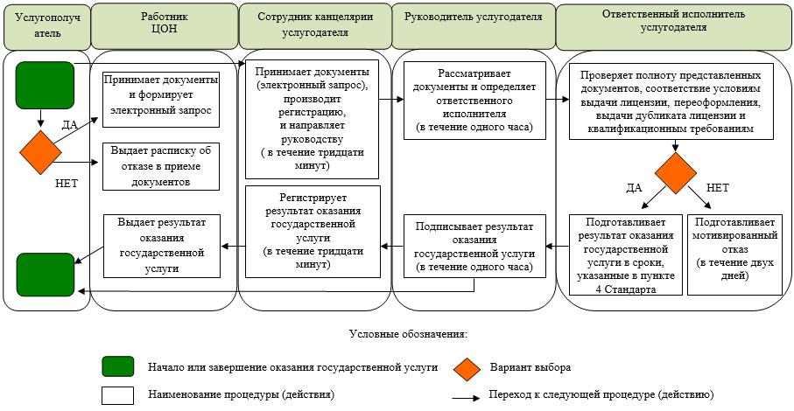

|  |  |
| --- | --- |
|  | Приложение 2 к регламенту государственной услуги "Выдача лицензии на туристскую операторскую деятельность (туроператорская деятельность)" |

**Схема получения государственной услуги**  
**при обращении в Государственную корпорацию**

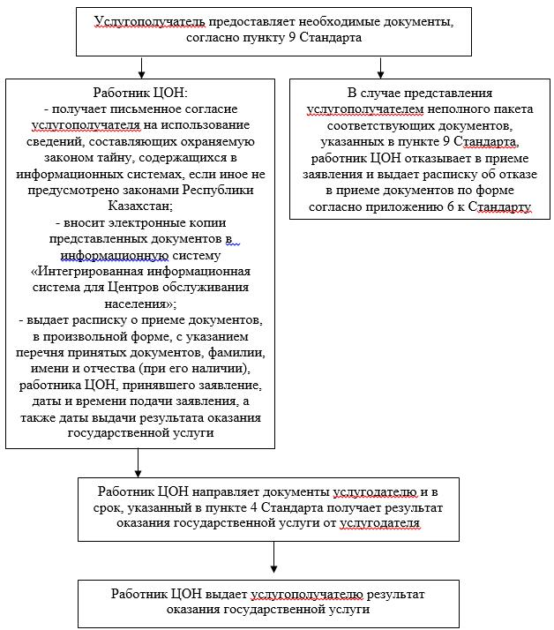

|  |  |
| --- | --- |
|  | Приложение 3 к регламенту государственной услуги "Выдача лицензии на туристскую операторскую деятельность (туроператорская деятельность)" |

**Диаграмма функционального взаимодействия информационных систем, задействованных в оказании государственной услуги**

**через портал**

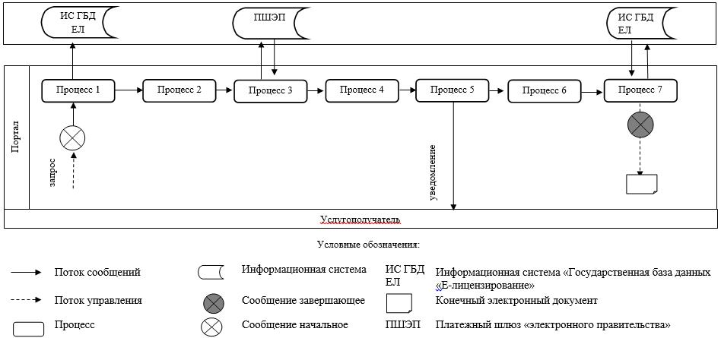

|  |  |
| --- | --- |
|  | Утвержден постановлением акимата Алматинской области от 31 июля 2015 года № 336 |

**Регламент государственной услуги**

**"Предоставление туристской информации, в том числе о туристском потенциале, объектах туризма и лицах, осуществляющих туристскую деятельность"**

**1. Общие положения**

      1. Государственная услуга "Предоставление туристской информации, в том числе о туристском потенциале, объектах туризма и лицах, осуществляющих туристскую деятельность" (далее – государственная услуга) оказывается местным исполнительным органом области (далее - услугодатель) на основании стандарта государственной услуги "Предоставление туристской информации, в том числе о туристском потенциале, объектах туризма и лицах, осуществляющих туристскую деятельность" (далее - Стандарт) утвержденного приказом Министра по инвестициям и развитию Республики Казахстан от 28 апреля 2015 года № 495 "Об утверждении стандартов государственных услуг в сфере туризма".   
      2. Форма оказания государственной услуги - бумажная.   
      3. Результат оказания государственной услуги – предоставление туристской информации, в том числе о туристском потенциале, объектах туризма и лицах, осуществляющих туристскую деятельность.   
      4. Государственная услуга оказывается бесплатно юридическим и физическим лицам (далее – услугополучатель).

**2. Описание порядка действий структурных подразделений (работников) услугодателя в процессе оказания государственной услуги**

      5. Основанием для начала процедуры (действия) по оказанию государственной услуги является подача заявления услугополучателя по форме согласно приложению 1 к Стандарту.  
      Содержание каждой процедуры (действия), входящей в состав процесса оказания государственной услуги, длительность его выполнения:  
      1) сотрудник канцелярии услугодателя принимает документы, производит регистрацию и направляет документы руководителю для наложения резолюции.  
      Максимально допустимое время для приема документов и регистрации – 20 (двадцать) минут;  
      2) руководитель услугодателя рассматривает представленные документы и определяет ответственного исполнителя;  
      3) руководитель услугодателя ставит резолюцию и отправляет документы ответственному исполнителю.  
      Максимально допустимое время – 1 (один) рабочий день;  
      4) ответственный исполнитель услугодателя рассматривает представленные документы и подготавливает запрашиваемую информацию услугополучателем. Передает информацию руководителю услугодателя.        
      Максимально допустимое время – 3 (три) рабочих дня;  
      5) руководитель услугодателя рассматривает подготовленную информацию и дает подтверждение на правильность и полноту информации, выдав подписанный документ.   
      Максимально допустимое время – 1 (один) рабочий день;  
      6) сотрудник канцелярии услугодателя регистрирует и отправляет информацию услугополучателю.  
      Максимально допустимое время – 20 (двадцать) минут.  
      Результатом процедуры (действия) по оказанию государственной услуги является направление документов руководителю услугодателя, направление документов для исполнения ответственному исполнителю, подготовка информации, подписание информации руководителем услугодателя и отправка информации услугополучателю.

**3. Описание порядка взаимодействия структурных подразделений (работников) услугодателя в процессе оказания государственной услуги**

      1. Перечень структурных подразделений (работников) услугодателя, которые участвуют в процессе оказания государственной услуги:  
      1) сотрудник канцелярии услугодателя;  
      2) руководитель услугодателя;  
      3) ответственный исполнитель услугодателя.  
      2. Описание последовательности процедур (действий) между структурными подразделениями (работниками) приведен в справочнике бизнес-процессов оказания государственной услуги согласно приложения настоящего Регламента с указанием длительности каждой процедуры (действия):  
      1) прием документов, регистрация и направление руководителю услугодателя для наложения резолюции. Не более 20 (двадцати)) минут;  
      2) рассмотрение представленных документов руководителем услугодателя, определение ответственного исполнителя для исполнения и передача документов ответственному исполнителю услугодателя. Не более 1 (одного) рабочего дня;  
      3) рассмотрение представленных документов ответственным исполнителем услугодателя и подготовка запрашиваемой информации услугополучателем. Передача информации руководителю услугодателя. Не более 3 (трех) рабочих дней.  
      4) рассмотрение и подписание руководителем услугодателя подготовленной информации. Не более 1 (одного) рабочего дня;  
      5) регистрация и отправка сотрудником канцелярии услугодателя информации услугополучателю. Не более 20 (двадцати) минут.

|  |  |
| --- | --- |
|  | Приложение к регламенту государственной услуги "Предоставление туристской информации, в том числе о туристском потенциале, объектах туризма и лицах, осуществляющих туристскую деятельность" |

**Справочник бизнес-процессов оказания государственной услуги**

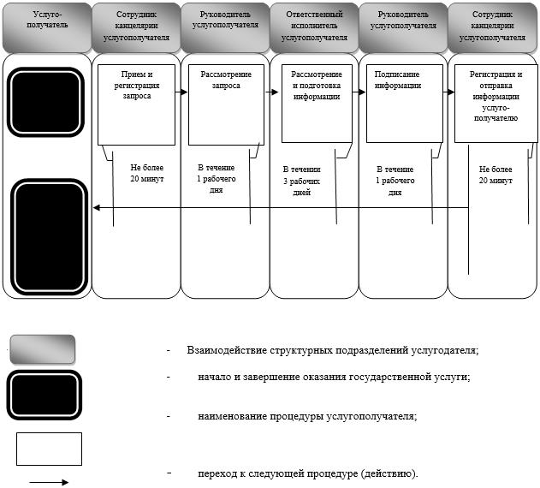

© 2012. РГП на ПХВ «Институт законодательства и правовой информации Республики Казахстан» Министерства юстиции Республики Казахстан